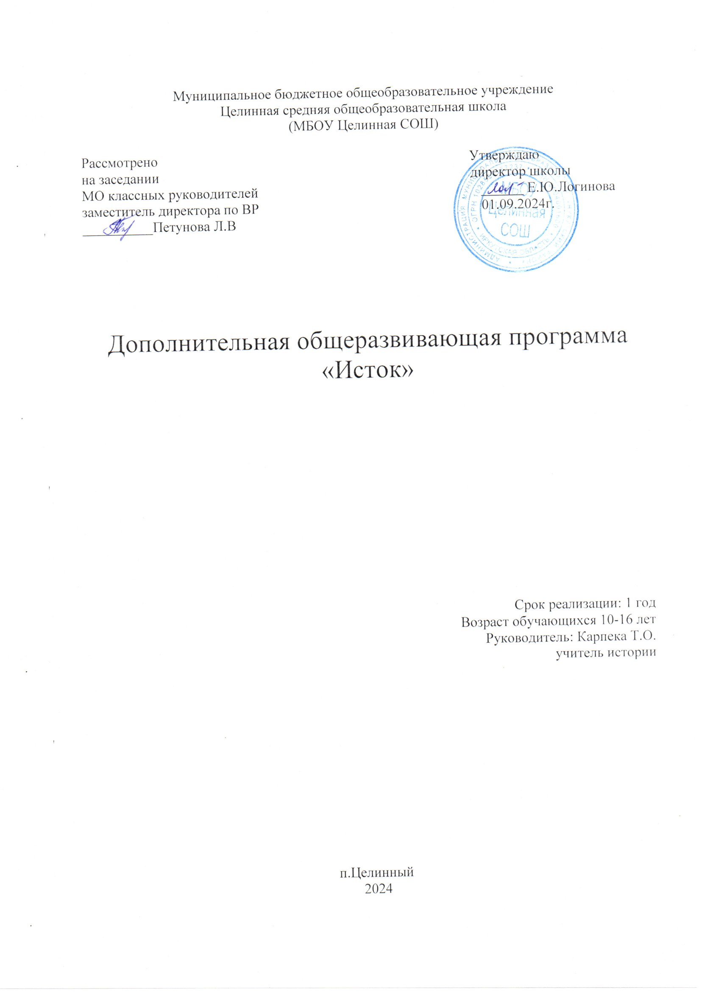

**Пояснительная записка.**

**Направленность (профиль и уровень):**

.Данная дополнительная общеразвивающая программа «(краеведческий кружок «Исток)» относится к стартовому уровню и имеет **краеведческую направленность** .

**Актуальность и новизна.**

В настоящее время уделяется большое внимание краеведческому образованию обучающихся. На первом плане стоит задача воспитания патриота Родины, образованного человека, знающего и любящего историю, культуру, духовные традиции своего народа, природу родной республики. Очень важно сегодня не только дать определенные знания подрастающему поколению, но и научить его практической деятельности по восстановлению и сохранению наследия предков. Актуальность этого объясняется тем, что существовавшая ранее преемственность между поколениями по передаче духовных ценностей была нарушена.  
В последнее время у обучающихся снизился интерес к героическим и трагическим страницам истории нашей Родины, ее культурным ценностям и достижениям, корням, событиям военной истории. Именно поэтому нравственно-патриотическое воспитание в настоящее время является приоритетным. Воспитать гражданина-патриота – значит формировать человека, которому присущи любовь к Родине, стремление к ее процветанию и могуществу, прочная гражданская позиция. Значимость и необходимость нравственно-патриотического воспитания учащихся – одно из главных средств формирования интереса и уважения к прошлому своей страны, людям, чьи имена составляют часть ее истории. Знание истории, культуры малой Родины поможет сформировать у детей нравственные качества, чувство патриотизма, толерантности, укрепит связь поколений. Все это способствует комплексному подходу в решении важных образовательных и воспитательных задач. Решению этих задач поможет данная программа, уже имеющиеся разработанные и апробированные методики изучения природы, культуры и истории жителей села, материалы школьного музея.

Программа является типовой. Особенностью её является то, что в ней особое место занимает изучение истории Нукутского района и МО «Целинный». Программа создана на местном краеведческом материале: учит методам исследовательской работы, в частности,   использованию проектно- поискового метода, Настраивает на сохранение преемственности народных, семейных традиций Учит оформлению собранного материала и его паспортизации.

Данная программа разработана в соответствии с  нормативно-правовыми документами

Федеральный закон Российской Федерации от 29 декабря 2012 г. N 273-ФЗ  
"Об образовании в Российской Федерации".

Концепция развития дополнительного образования детей, утверждена распоряжением правительства РФ от 4 сентября 2014 г № 1726-р

Приказ Министерства образования и науки Российской Федерации от 29 августа 2013 года № 1008 «Об утверждении Порядка организации и осуществления образовательной деятельности по дополнительным общеобразовательным программам»;

СанПиН 2.4.4. 1251-03 (утверждённые Постановлением Главного государственного санитарного врача Российской Федерации от 29 декабря 2010 г. N 189 г. Москва "Об утверждении СанПиН 2.4.2.2821-10 "Санитарно-эпидемиологические требования к условиям и организации обучения в общеобразовательных учреждениях".

* **Цели и задачи.**
* Сохранение исторической памяти и наследия, развития интереса к истории своего народа.

Воспитание подрастающего поколения в духе патриотизма и гражданственности, ответственного отношения к культурно-историческому наследию своего края и всей  страны в целом.

Развитие мотивации обучающегося к познанию важнейших духовно-нравственных ценностей человечества через изучение и освоение истории своей малой родины.

Укрепление нравственных позиций учащихся, чувства собственного достоинства, гордости за свою малую родину, за свою Отчизну.

Изучение исторического и культурного наследия своей области, своего села, района, семьи.

Вовлечение учащихся в активную познавательную поисково-исследовательскую деятельность.

Развить познавательные и творческие способности детей.

Задачи:

Образовательные

Формирование представлений о краеведении, как  о предмете исторического и

культурного развития общества;.

Приобретение знаний о природе родного края, обычаях и традициях своего народа;

Закрепление этих знаний на практике.

**Воспитательные:**

Формирование уважительного,  бережного  отношения к историческому наследию

своего края, его истории, культуре, природе;

Воспитание уважительного отношения к окружающим людям, усвоение

общепринятых норм поведения в общественных местах, в кругу знакомых и близких;

Умение анализировать своё поведение и принимать правильное решение

в различных жизненных  ситуациях.

**Развивающие:**

Способствование развитию психических процессов (воображение, память, мышление,

речь и т.д.)

Развитие кругозора учащихся.

**Адресат.**

Программа рассчитана на детей 10-16 лет.

Набор детей в две группы, в соответствии с возрастными развитиями.

**Объем и срок освоения.**

Программа рассчитана на 1 год, срок реализации 1 год (28 недель).

**Форма обучения и режим освоения программы.**

Форма обучения очная, занятия проводятся в групповой форме с индивидуальным подходом.   
Режим занятий 1 академический час в неделю с 10-15 минутным перерывом для снятия напряжения и отдыха.

**Особенности организации образовательного процесса.**

Особенностями организации образовательного процесса являются:

-ориентирована на индивидуально-личностный подход

-основной формой занятий является беседы и творческие исследования

***Формы проведения занятий:***

**Формы и методы работы**могут быть разнообразные - групповые, лекционные, игровые, с использованием ИКТ, проектной и экскурсионной деятельности. В процессе изучения краеведения рекомендуется использовать различные типы занятий, основанных на деятельностном подходе и диалоговом общении. Комбинированные учебные занятия, занятия с использованием игровых технологий, занятия-экскурсии, занятия-путешествия, занятия с элементами проблемного обучения, занятия с элементами анализа документов и др, занятия-семинары, занятия-исследования, занятия-практикумы, проблемные занятия, занятия-размышления. При этом важно чередование разнообразных форм и методов работы, умелое сочетание информационной, эмоционально-чувственной (художественно-эстетической) и практико-деятельностной составляющей учебного занятия. Составной и неотъемлемой частью освоения программы следует считать и самостоятельную работу учащихся, в рамках которой педагогом организуется поисковая, исследовательская, проектная и иная деятельность по изучению истории края и своей малой родины. Результатом этой работы может стать написание эссе, творческих работ, рефератов, составление экскурсионных маршрутов, создание музейных уголков в классе или школе и т. п.

**Планируемый результат.**

В результате освоения содержания программы у обучающихся предполагается формирование универсальных учебных действий (личностных, регулятивных, познавательных, коммуникативных), позволяющих достигать предметных, метапредметных и личностных результатов.

При достижении **личностных результатов** у обучающихся будут сформированы:

* Внутренняя позиция ребенка на уровне положительного отношения к школе, семье, обществу, ориентации на содержательные моменты школьной и социальной действительности;
* познавательный интерес к новому материалу и способам решения новой задачи;
* ориентация на понимание причин успеха, самоанализ и самоконтроль результата, на анализ соответствия результатов требованиям конкретной задачи;
* основы гражданской идентичности личности в форме осознания “Я” как гражданина России, чувства сопричастности и гордости за свою Родину, народ и историю, осознание ответственности человека за общее благополучие, осознание своей этнической принадлежности;
* ориентация в нравственном отношении как собственных поступков, так и поступков окружающих людей;
* знание основных моральных норм и ориентация на их выполнение, развитие этических чувств как регуляторов моральных норм;
* эмпатия как понимание чувств людей и сопереживание им;
* основы экологической культуры: принятие ценности природного мира, готовность следовать в своей деятельности нормам поведения в природе;
* чувство прекрасного и эстетические чувства на основе знакомства с культурой города и края.

**Результатами изучения курса краеведения являются умения:**

* объяснять, что такое краеведение, что оно изучает;
* называть 2-3 достопримечательности края;
* рассказывать о своей семье, друзьях, классе, школе;
* охранять природу родного микрорайона;
* наблюдать и выделять характерные особенности природы;
* соблюдать общепринятые правила поведения в обществе, правила дорожного движения;
* выбирать способ поведения в соответствии с этими правилами;
* добросовестно выполнять обязанности учащихся школы;
* ставить перед собой цель и достигать ее самостоятельно или с помощью учителя;
* анализировать свою работу, исправлять ошибки, восполнять пробелы в знаниях из разных источников информации;
* создавать творческие работы, поделки, рисунки, доклады, фото-коллажи с помощью взрослых или самостоятельно;
* вести исследовательскую работу и участвовать в проектной деятельности самостоятельно или с помощью взрослых.

**Форма аттестации, форма отслеживания и фиксации результатов.**

* **Формы подведения итогов реализации программы.** в качестве текущего контроля используются  опросы учащихся во время занятий, проверка их исследовательских работ;
* в качестве средств итогового контроля применяется защита учащимися своих творческих и исследовательских работ с последующим обсуждением в группе;
* в качестве дополнительных средств контроля и проверки используются личные наблюдения педагога за учащимися, индивидуальные беседы с учащимися и их родителями.

Формы подведения итогов реализации дополнительной образовательной программы: выставка творческих и исследовательских работ, оформление летописи семьи, конкурс сочинений, фотовыставки

Для отслеживания динамики освоения дополнительной общеразвивающей программы и анализа результатов образовательной деятельности разработан педагогический мониторинг*.* Мониторинг осуществляется в течение всего учебного года и включает вводный контроль (первичную диагностику), а также промежуточную и итоговую аттестацию.

*Вводный контроль (первичная диагностика)* проводится в начале учебного года (октябрь) для определения уровня подготовки обучающихся. Форма проведения – собеседование.

*Текущий контроль* осуществляется в процессе проведения каждого учебного занятия и направлен на закрепление теоретического материала по изучаемой теме и на формирование практических умений.

*Промежуточный контроль (промежуточная аттестация)* проводится после изучения каждой темы 4 раз в год (ноябрь, январь, февраль, апрель) *.*

Учащиеся предоставляют творческие работы, проекты, доклады и презентации, проводят экскурсии в школьном музее, участвуют в школьной научной конференции

*Итоговая аттестация* проводится в конце обучения при предъявлении ребёнком результата обучения, предусмотренного программой.

Итоговая аттестация проводится в виде группового проекта.

**Эффективность достижения целей программы будет оцениваться:**

**Во-первых:** уровнем сформированности  таких ценностных ориентиров, как любовь к Родине, интерес к истории, культуре своего народа; компетентности в сфере самостоятельной познавательной деятельности, основанной на усвоении способов приобретения знаний из различных источников информации; компетентности в сфере гражданско-общественной социальной деятельности;

**Во-вторых:** результатами участия в краеведческих форумах, олимпиадах, конкурсах исследовательских работ, массовых мероприятиях.

**Проектирование результативности программы**

|  |  |
| --- | --- |
| Уровень | Прогнозируемая результативность |
| Стартовый | 1.Освоение образовательной программы  2.Переход на базовый уровень не менее 25% обучающихся |

**Материально-техническое обеспечение.**

Занятия будут проводиться на базе МБОУ Целинная СОШ.В кабинете №16 (история) и в школьном краеведческом музее.

**1.**Тематические материалы школьного краеведческого музея

«История села», « Природа края»,  и др.

2.Экспозиции школьного музея .

3.Сценарии и разработки мероприятий в музее.

4.Экскурсии и проекты , созданные участниками музея в различные годы.

**Кадровое обеспечение.**

Педагог дополнительного образования.

1. **Учебный план.**

|  |  |  |  |  |  |
| --- | --- | --- | --- | --- | --- |
| №  п/п | Название раздела, темы | Количество часов | | | Формы аттестации контроля |
| Всего | Теория | Практика |
| 1 | Введение | 1 | 0,5 | 0,5 | Первичная диагностика |
| 2 | Раздел 1.Наш край в древности(4 ч) | 4 | 2 | 1 | Творческая работа. |
| 3 | Раздел 2.Далекое прошлое нашего села(10ч) | 10 | 6 | 4 | Творческая работа. экскурсия |
| 4 | Раздел3.Люди нашего села(5ч) | 5 | 4 | 1 | Творческая работа экскурсия. |
| 5 | Раздел 4.Наше село в 20веке (5ч) | 5 | 3 | 2 | Проект. экскурсия |
| 6 | Раздел 5.Наше село в 21 веке(3ч) | 2 | 2 | 1 | Экскурсия в школьном музее.  Презентация |
| 7 | Итоговое занятие | 1 |  | 1 | Проект. |
|  | **ИТОГО:** | **28** | **17,5** | **10,5** |  |

**Содержание учебного плана.**

**1.Вводное занятие. 1ч.**

**Теория.** Введение в программу.

**Практика.** Первичная диагностика.

**Раздел 1. Наш край в древности (4ч.)**

**Тема. Теория.** Наша Родина- Нукутский район. Общая характеристика.: Археологические памятники на территории края. Наш край на археологической карте. Древние жители нашего края.

**Практика:**Творческие задания.Распределение обязанностей. Формирование группы экскурсоводов. Подготовка материалов для экскурсоводов. Знакомство с экспонатами школьного музея по теме.

**Раздел 2.(10 ч.) Далёкое прошлое нашего села .**

**Тема.Теория**. Первые упоминания о нашем крае в исторических источниках.

**Практика:**Работа с экскурсоводами по теме. Подготовка материалов для экскурсоводов.

**Раздел 3.(5ч.) Люди нашего села**

**Тема.Теория:** Династии. Сбор информации

**Практика**: Работа с экскурсоводами. Сбор материалов для экскурсоводов. Проведение экскурсий в школьном музее.

**Раздел 4.(5ч.)** **Наше село в 20 веке.**

**Тема.Теория** Социально-экономическое развитие края в начале 20 века. Две революции в судьбе края. Читаем документы. Наш край в 20-30 годах. Репрессии в судьбе каждой семьи. Моя семья в Великой Отечественной войне.

**Практика**:Сбор материалов по теме. Сообщения,доклады.Оформление и размещение новых материалов в школьном музее.Проведение экскурсий в школьном музее.

**Раздел 4.(3ч.)** **Наше село в 21 веке**

**Тема.Теория:**Нукутский район в начале 21 века: успехи и трудности. Работа с экскурсоводами по теме. История твоей семьи. Родословная.

Что такое проект. Как работать над проектом.

**Практика:**Работа над проектами.

**Итоговое занятие(1ч)**

**Практика:**

Проведение экскурсий в школьном музее .Отчёты по проектной деятельности**.**

**Методическое обеспечение программы.**

. **Список литературы для педагогов**

1. Программы внеурочной деятельности П.В Степанов

2. Закон РФ « Об образовании»

3. «Концепция модернизации российского образования на период до 2010 года»

№17-56-Р от 29.12.2001г.

4. Балязин В.Н. История России в занимательных рассказах, притчах и анекдотах. М.: Дрофа, 2012.

5. История Древнего мира и средних веков: Дидактические материалы. 5-6 класс / В.В. Сухов и др. М.: Дрофа, 2012.

6. История. Внеклассные мероприятия / Сост. И.В. Кузьмина. Волгоград: Учитель, 2005.

**Список литературы для обучающихся**

1. Я познаю мир: Дет энцикл. : История / Сост. Н.В. Чуакова, А.В. Громов. М. : ТКО «АСТ», 2010. Мифологический словарь: Книга для учащихся / М.Н. Ботвинник, Б.М. Коган и др. М.: Просвещение, 2010.

2. .

3.

***Электронные пособия и ресурсы:***

1. Всемирная история в датах. Интерактивный справочник. Древний мир и средние века. ЗАО «Новый диск», 2007

2. Большая детская энциклопедия: интерактивное путешествие в мир знаний. Dorling Kindersly, 2004.

**Календарный учебный график.**

Год обучения: 1

Место занятий: каб. № 16 история

|  |  |  |  |  |  |  |
| --- | --- | --- | --- | --- | --- | --- |
| №  п/п | Месяц Число | Время  проведения  занятия | Форма  занятия | Кол-во  часов | Тема  занятия | Форма  контроля |
| 1 | октябрь | 17.00-17.40 | групповая | 1 | Введение | беседа |
| 2 | октябрь | 17.00-17.40 | групповая | 1 | Наша Родина Нукутский район. Общая характеристика.  Распределение обязанностей. Формирование группы экскурсоводов. | Просмотр фильма |
| 3 | октябрь | 17.00-17.40 | групповая | 1 | Археологические памятники на территории края. Наш край на археологической карте.  Творческие задания.  Подготовка материалов для экскурсоводов. | Творческая работа |
| 4 | октябрь | 17.00-17.40 | групповая | 1 | Древние жители нашего края. Сбор материалов для экскурсоводов. Знакомство с экспонатами школьного музея по теме. | Творческая работа |
| 5 | ноябрь | 17.00-17.40 | групповая | 1 | Древние жители нашего края. Сбор материалов для экскурсоводов. Знакомство с экспонатами школьного музея по теме. |  |
| 6 | ноябрь | 17.00-17.40 | групповая | 1 | Первые упоминания о нашем крае в исторических источниках.. Подготовка материалов для экскурсоводов. | беседа |
| 7 | ноябрь | 17.00-17.40 | групповая | 1 | Наш край в период монголо-татарского нашествия.XII-XIII.Работа с экскурсоводами по теме. | беседа |
| 8 | ноябрь | 17.00-17.40 | групповая | 1 | Наш край ХIV-XVIв.в.Сбор материалов для экскурсоводов | беседа |
| 9 | декабрь | 17.00-17.40 | групповая | 1 | Наш край XVIIв. Работа с экскурсоводами по теме. | беседа |
| 10 | декабрь | 17.00-17.40 | групповая | 1 | Наш край в Петровскую эпоху.18 век. Работа с экскурсоводами по теме. | беседа |
| 11 | декабрь | 17.00-17.40 | групповая | 1 | Наш край и Отечественная война 1812 года . Работа с экскурсоводами по теме. | беседа |
| 12 | декабрь | 17.00-17.40 | групповая | 1 | Знаменитые усадьбы Работа с экскурсоводами по теме. | сообщение |
| 13 | январь | 17.00-17.40 | групповая | 1 | История с.Целинный. Работа с экскурсоводами по теме. | Творческая работа |
| 14 | январь | 17.00-17.40 | групповая | 1 | История д.Ункурлик. Работа с экскурсоводами по теме. | Экскурсия в музее |
| 15 | январь | 17.00-17.40 | групповая | 1 | История д.Наймодай.Работа по теме | Экскурсия в музее |
| 16 | январь | 17.00-17.40 | групповая | 1 | История занятий жителей. Работа с экскурсоводами по теме. | Экскурсия в музее |
| 17 | февраль | 17.00-17.40 | групповая | 1 | Династии |  |
| 18 | февраль | 17.00-17.40 | групповая | 1 | Династии |  |
| 19 | февраль | 17.00-17.40 | групповая | 1 | Династии |  |
| 20 | февраль | 17.00-17.40 | групповая | 1 | Династии |  |
| 21 | март | 17.00-17.40 | групповая | 1 | Социально-экономическое развитие края в начале 20 века. Работа с экскурсоводами по теме. | беседа |
| 22 | март | 17.00-17.40 | групповая | 1 | Две революции в судьбе края. Читаем документы. Работа с экскурсоводами по теме. | беседа |
| 23 | март | 17.00-17.40 | групповая | 1 | . Наш край в 20-30 годах. Репрессии в судьбе каждой семьи. Работа с экскурсоводами по теме. | диспут |
| 24 | март | 17.00-17.40 | групповая | 1 | Наш край в послевоенные годы. Восстановления хозяйства | дисскусия |
| 25 | апрель | 17.00-17.40 | групповая | 1 | Великая Отечественная война в Подмосковье. Работа с экскурсоводами по теме. Сбор материала. | беседа |
| 26 | апрель | 17.00-17.40 | групповая | 1 | Социально-экономическое развитие края в начале 20 века. Работа с экскурсоводами по теме. | проект |
| 27 | апрель | 17.00-17.40 | групповая | 1 | Моя семья в Великой Отечественной войне. Сбор материала. | сочинение |
| 28 | Итоговое занятие | 17.00-17.40 | групповая | 1 | Презентация своих проектов воспитанниками | Круглый стол |